2010年中考试题汇编之名著阅读

2010年北京市中考语文试题及答案
6.名著阅读（3分）
《左传》是一部编年体史书，相传为春秋时期的 ① 所作。《左传》善于记录战争，其中《曹刿论战》记录的就是齐鲁两国在鲁国的 ② 发生的一次战争。《左传》还善于记录人物语言，这一点在《曹刿论战》中表现为对 ③ 过程的描写。
6.答案：①左丘明 ②长勺 ③曹刿与鲁庄公对话

2010年北京燕山中考语文试题及答案
7．名著阅读（2分）
《水浒传》是我国一部杰出的英雄传奇小说。它成功地塑造了宋江、 ① 等108位梁山好汉的形象，讲述了浔阳楼题反诗、 ② 等一个个生动传神的故事。这些奇人奇事构成了一个异彩纷呈的艺术世界。

7.名著阅读①吴用、林冲、武松、鲁智深等；②智取生辰纲、倒拔垂杨柳、醉打蒋门神、雪夜上梁山等(共2分。每空1分，人名出现错别字不得分；另外：所填人物与情节的对应关系可以酌情处理)

2010年重庆市中考语文试题及答案
6.下列选项中对课文理解有误的一项是（ ）（3分）
A．朱自清的《背影》中，父亲的背影虽已远去，却永远的定格在了作者的泪光中。
B．在德国作家都德的《最后一课》里，韩麦尔先生书写了一曲悲壮的爱国主义之歌。
C．“为什么我的眼里常含泪水？因为我对这土地爱得深沉……”在国难当头、山河沦陷的年代，诗人艾青抒发了他对祖国——大地母亲最深沉的爱。
D．小说《孔乙己》中，鲁迅把旧中国浓缩为一个鲁镇，把焦点聚集在咸亨酒店，把悲剧演绎在街边的柜台旁，把炎凉的世态投影到孔乙己身上。
6、B
2010年浙江宁波中考语文试题及答案
7.名著阅读。（3分）
那穿红衣的锣夫，与拿着绸旗的催押执事，几乎把所有的村话都向他骂去：“孙子！我说你呢，骆驼……”他似乎没有听见。打锣的过去给了他一锣锤，他翻了翻眼，朦胧地向四外看下，没管打锣的说了什么，他留神地在地上找，看有没有值得拾起来的烟头儿。
①文段中的“他”是____________。
②下面选项中与“他”有关的两个细节是 （ ）（ ）
A.他掏出一本谈话手册，用一般耳聋者惯有的尖锐的声音，让人家把要说的话写下来。
B.立冬前后，他又喝醉。一进屋门，两个儿子——一个十三，一个十一岁——就想往外躲。
C.他回到故乡后，又受到轻蔑、排斥、迫害，几乎无地自容。现在是教着几个小学生糊口。
D.地上的水过了脚面，湿裤子裹住他的腿，上面的雨直砸着他的头和背，横扫他的脸。

2010年浙江衢州舟山中考语文试题及答案
名著阅读。（4分）
阅读下列名著语段，写出每个语段中小主人公的名字，并指出丙段出自哪部名著。
【甲】那是一个我的幼时的夏夜，我躺在一株大桂树下的小饭桌上乘凉，祖母摇着芭蕉扇坐在桌旁，给我猜迷，讲故事。忽然，桂树上沙沙地有趾爪的爬搔声，一对闪闪的眼睛在暗中随声而下，使我吃惊，也将祖母讲着的话打断了，另讲猫的故事了——
【乙】他骑着它，在田间的大路上飞驰，见前面有其他孩子，就将车铃按得丁零零一路响。孩子们回头一看，就闪到一边。胆小怕轧的，就赶紧跳到地里。他骑着车，呼啦一声过去了，那几个孩子就会嗷嗷叫着，一路在后面追赶。
【丙】我逢休息日，一大早就背着口袋走遍各家的院子，走遍大街小巷去捡牛骨头、破布、碎纸、钉子。一普特破布和碎纸卖给旧货商可以得二十戈比，烂铁也是这个价钱，一普特骨头得十戈比或八戈比。
- 鲁迅 杜小康 阿廖沙 《童年》

2010年浙江温州中考语文试题及答案
5、根据你的阅读体验，在空格处填上恰当的内容。（4分）
鲁迅是直面人生的斗士，他的作品如匕首，如投刀。直刺社会的黑暗与人性的丑陋；但他的作品也有温暖人心的一面，比如抒写童年生活，讴歌人性的美好。请阅读下表，完成表格。
鲁迅作品 | 人物 | 人物描写 | 人物评点
《阿长与<山海经>》 | 阿长 | 她于是十分喜欢似的，笑将起来，同时将一点冰冷的东西，塞在我的嘴里。我大吃一惊之后，也就忽而记得，这就是所谓福橘…… | （1）
《故乡》 | （2） | 其间有一个十一二岁的少年，项带银圈，手捏一柄钢叉，向一匹猹尽力刺去…… | 勇敢无畏
《社戏》 | 阿发[来源:学科网ZXXK] | “偷我们的罢，我们的大得多呢。” | （3）
（4） | “我” | 父亲喘气颇长久，连我也听得吃力，然而谁也不能帮助他。我有时竟至于电光一闪似的想道：“还是快一点喘完了罢。……”立刻觉得这思想不该，就是犯了罪…… | 很爱父亲

2010年浙江舟山中考语文试题及答案
5名著阅读。（4分）
阅读下列名著语段，写出每个语段中小主人公的名字，并指出丙段出自哪部名著。
【甲】那是一个我的幼时的夏夜，我躺在一株大桂树下的小饭桌上乘凉，祖母摇着芭蕉扇坐在桌旁，给我猜迷，讲故事。忽然，桂树上沙沙地有趾爪的爬搔声，一对闪闪的眼睛在暗中随声而下，使我吃惊，也将祖母讲着的话打断了，另讲猫的故事了——
【乙】他骑着它，在田间的大路上飞驰，见前面有其他孩子，就将车铃按得丁零零一路响。孩子们回头一看，就闪到一边。胆小怕轧的，就赶紧跳到地里。他骑着车，呼啦一声过去了，那几个孩子就会嗷嗷叫着，一路在后面追赶。
【丙】我逢休息日，一大早就背着口袋走遍各家的院子，走遍大街小巷去捡牛骨头、破布、碎纸、钉子。一普特破布和碎纸卖给旧货商可以得二十戈比，烂铁也是这个价钱，一普特骨头得十戈比或八戈比。
- 鲁迅 杜小康 阿廖沙 《童年》

2010年浙江金华中考语文试题及答案
4．走进文学名著，沐浴经典阳光。根据提供的材料，填写相应的人物(名字)或故事名称。(选做其中三小题) (3分)
(1)原来挑上冈子时，两桶都是好酒。七个人先吃了一桶，刘唐揭起桶盖，又兜了半瓢吃，故意要他们看着，只是叫人死心塌地。次后，吴用去松林里取出药来，抖在襄里，只做走来饶他酒吃，把瓢去兜时，药已搅在酒里，假意兜半瓢吃，那白胜劈手夺来，倾在桶里。这个便是计策。那计较都是吴用主张。这个唤作 “▲”。
(2)▲站住了，脸上现出欢喜和凄凉的神情；动着嘴唇，却没有作声。他的态度终于恭敬起来了，分明的叫道：“老爷!……”
(3)“说吧!”曹先生点了点头。 ▲开始说过去的事，从怎么由乡间到城里说起。本来不想说这些没用的事，可是不说这些，心中不能痛快，事情也显得不齐全。他的记忆是血汗与苦痛砌成的，不能随便说着玩，一说起来也不愿掐头去尾。每一滴汗，每一滴血，都是由生命中流出去的，所以每一件事都有值得说的价值。
(4)香蔷薇，青蒿，茉莉，石竹，玫瑰都早已把芳香作为晚间祭品奉献出来了；这股新的香味既不是灌木香又不是花香，而是——我很熟悉——▲ 的雪茄的香味。我回过头来听听。我看见果实正在成熟的树木。我听见夜莺在半英里以外的树林子里歌唱。
4．①智取生辰纲 ②闰土 ③样子(或：骆驼样子) ④罗切斯特先生(或：罗切斯特)
2010年浙江义乌中考语文试题及答案
名著阅读（3分）
（1）《西游记》中唐僧师徒到达火焰山，面对熊熊烈火，孙悟空首先打算采取______（行为）达到灭火的目的。
（2）《钢铁是怎样炼成的》主人公保尔，在双目失明的情况下，通过________(方式)实现人生价值，开始了新的生活。
（3）“头不很大，圆眼，肉鼻子，两条眉很短很粗，头上永远剃得发亮。腮上没有多余的肉，脖子可是几乎与头一边儿粗；脸上永远红扑扑的，特别亮的是颧骨怀右耳之间一块不小的疤-------小时候在树下睡觉，被驴啃了一口。”这段文字描写的人物是_________.
- (1)借芭蕉扇
（2）写作（写小说，创作等均可）
（3）祥子

2010年浙江湖州中考语文试题及答案
5 ．文学常识填空（3分）
①鲁迅笔下的 是“站着喝酒而穿长衫”的“唯一”的人。
②“离开桑菲尔德我感到痛苦，我爱桑菲尔德。”这句话出自英国作家 创作的小说《 》。
①孔乙己
②夏洛蒂·勃朗特 《简·爱》

2010年浙江东阳中考语文试题及答案
7.名著阅读选段，回答问题（3分）
至晚间对灯出了一回神，至三更以后上床卧下，两眼鳏鳏，直到五更方才朦胧睡去了。一时天亮，宝钗醒了，听了一听，他安稳睡了，心下想：“他翻腾了一夜，不知可作成了？这会子乏了，且别叫他。”正想着，只听香菱从梦中笑道：“可是有了，难道这一首还不好？”宝钗听了，又是可叹，又是可笑，连忙唤醒了他，问他：“得了什么？你这诚心都通了仙了。学不成诗，还弄出病来呢。”一面说，一面梳洗了，会同姊妹往贾母处来。原来香菱苦志学诗，精血诚聚，日间做不出，忽于梦中得了八句。
选文出自名著《 ▲ 》，表现的情节是 ▲ （用一句话概括），文中可以看出香菱的性格是 ▲ 。

7 《红楼梦》 香菱苦志学诗 香菱目标坚定，潜心钻研
2010年山东烟台中考语文试题及答案

(1)下列表述有误的一项是( )(2分)
A．在笛福的笔下，鲁滨孙勇敢、乐观、不惧困难。在孤岛上，他积极地与大自然做不屈的斗争，用火枪和《圣经》征服了“星期五”，使其心甘情愿做了他的忠实奴仆。
B．《童年》中的阿廖沙是个善于观察、非常敏感的孩子。在外祖父家里，他饱受欺凌；但在外祖母的细心呵护和许多善良正直的人影响下，他成长为一个坚强、勇敢、正直和充满爱心的人。
C．《格列佛游记》通过格列佛在小人国、大人国、飞岛国、慧驷国的奇遇，反映了18世纪英国社会的矛盾，批判了统治阶级的腐朽和罪恶。
D．《海底两万里》构思巧妙，情节惊险。它主要讲述尼摩船长为了实现自己的发财梦想，乘坐诺第留斯号潜艇在海底探险、寻找沉船宝藏的故事。
(2)枪口轻蔑地望着他的眼睛。保尔把手枪放在膝上，狠狠地骂了起来：
“老弟，这是冒牌的英雄主义!干掉自己，任何一个笨蛋，任何时候都可以做到。这是摆脱困境的最怯懦最容易的一种办法。生活不下去，就一死了之。你有没有试试去战胜这种生活呢?为了挣脱这个铁环，你已经竭尽全力了吗?你是不是已经忘了，在沃伦斯基新城附近，一天发起十七次冲锋，不是终于排除万难攻克了那座城市吗?把手枪收起来吧，这件事永远也不要告诉任何人。即使生活到了难以忍受的地步，也要善于生活，并使生活有益而充实。”
①以上文段节选自名著《 》，作者是 。(2分)
②保尔因 而产生了自杀的念头，经过激烈的思想斗争，最终战胜了自己。(2分)
5．(1)D(2分)[来源:学,科,网Z,X,X,K]
(2)①钢铁是怎样炼成的 奥斯特洛夫斯基(评分：2分。每空1分)
②参考答案：疾病缠身，失去了战斗能力(2分)

2010年山东东营中考语文试题及答案
5．名著阅读。（2分）
高尔基的“自传体”小说《童年》，塑造了 这一鄙视贪婪、同情不幸、憧憬美好生活的正直少年的形象，生动地再现了 的生活状况。
5．答案：阿廖沙 俄国（或俄罗斯）下层人民 评分：每空1分，共2分。
2010年山东济宁中考语文试题及答案

2010年山东聊城中考语文试题及答案
2010年四川成都中考语文试题及答案
（一）阅读下面的文字，完成下面的题目。（4分）
（甲）分拨已定，先引五千兵退去西城县搬运粮草。忽然十余次飞马报到，说：“司马懿引大军十五万，望西城蜂拥而来！”时（甲）身边别无大将，只有一班文官，所引五千兵，已分一半先运粮草去了，只剩二千五百军在城中。众官听得这个消息，尽皆失色。（甲）登城望之，果然尘土冲天，魏兵分两路望西城县杀来。（甲）传令，教“……大开四门，每一门用二十军士，扮作百姓，洒扫街道。如魏兵到时，不可擅动，吾自有计。”（甲）乃披鹤氅，戴纶巾，引二小童携琴一张，于城上敌楼前，凭栏而坐，焚香操琴。却说司马懿前军哨到城下，见了如此模样，皆不敢进，急报与司马懿。懿笑而不信，遂止住三军，自飞马远远望之……懿曰：“（甲）平生谨慎，不曾弄险。今大开城门，必有埋伏。我兵若进，中其计也。汝辈岂知？宜速退。”于是两路兵尽皆退去。孔明见魏军远去，抚掌而笑。众官无不骇然……
- 这段文字出自我国古典名著《三国演义》，文段中的甲是指 ；在选文中表现出甲这个人物的主要性格特征是 ；请你再用简洁的语言描述一个体现甲的这种性格特征的故事。（4分）
人物故事：

6、（4分）诸葛亮（或“孔明”）（1分）沉着镇定，足智多谋（1分）
人物故事（2分）：故事叙述完整，语言简洁，计1分；能够准确体现人物的性格，计1分。

2010年四川南充中考语文试题及答案
请根据下面提供的信息，写出对应的人物、作者、作品。
(1)关键词：败走麦城 赤兔马 过五关斩六将
人物： 作品：《 》
(2)关键词：贝多芬、米开朗琪罗和托尔斯泰 苦难和坎坷一生
作者： 作品：《 》
4、读图答题(2分)
(1)请说出这幅漫画的含义：
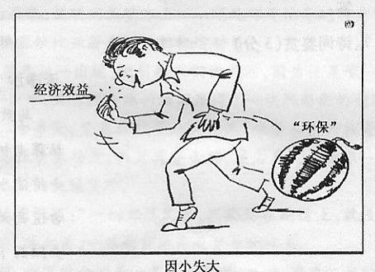
(1分)
(2)谈谈这幅漫画给你的启示：

(1)关羽《三国演义》(1分) (2)罗曼·罗兰《名人传》(1分)
4、读图答题(2分)
（1) 有人为追求很小的一点经济效益，却丢掉更大的环保事业。真可谓“拣了芝麻丢了西瓜”。(意近即可)(1分) (2) 我们不能只顾眼前利益，而失去人类长远的发展。或我们应该重视环境保护，促进经济可持续发展。(意近即可)(1分)

2010年四川眉山中考语文试题及答案
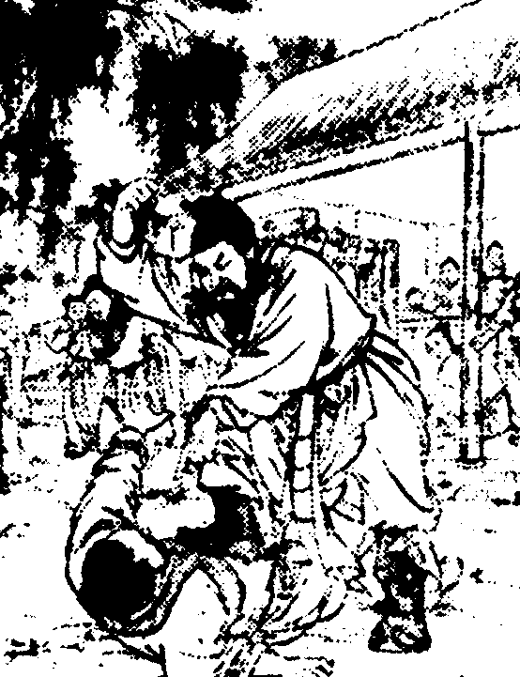
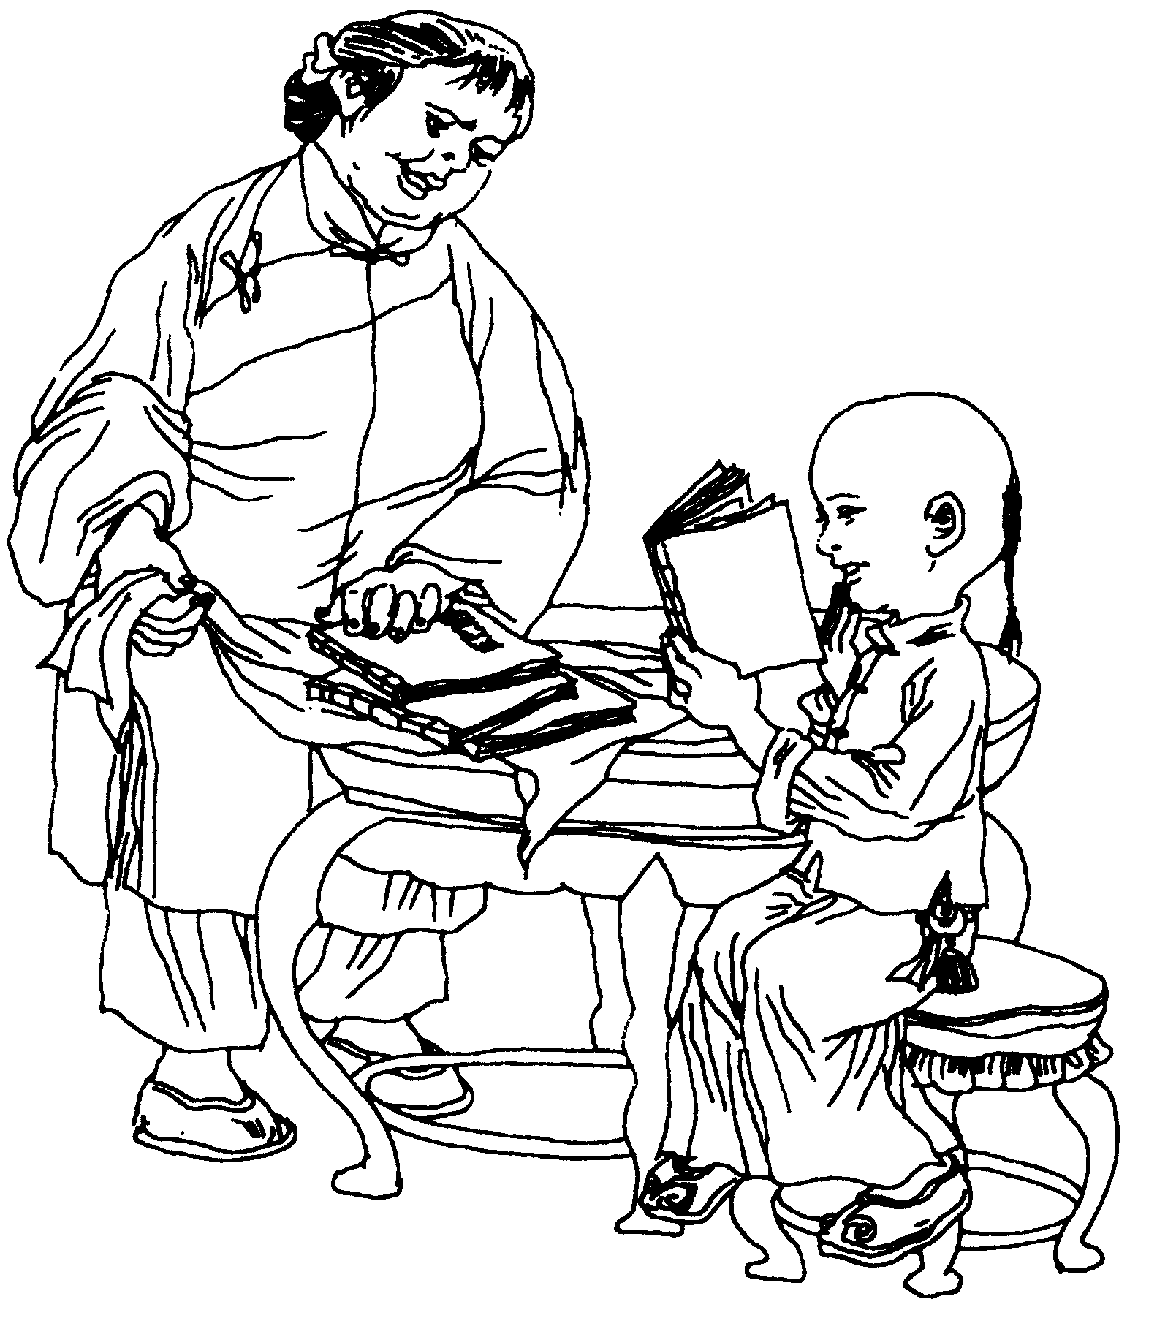
20．回顾初中三年来，我们在老师的引导下，阅读了《水浒》、《朝花夕拾》、《骆驼祥子》、《简爱》、《钢铁是怎样炼成的》等中外名著，其中不少的插图给我们留下了深刻印象。我们从以上列举的五部名著中选出了两幅插图，请根据下面这两幅插图，回答其后的问题。
插图一 插图二
（1）根据图中内容给插图拟一个小标题（限10字以内）。（2分）
插图一 插图二
（2）任选一幅插图，简要分析图中主要人物的性格特征。（2分）

20．（1）插图一：鲁提辖拳打镇关西或鲁达怒打郑屠（1分）；插图二：阿长与《山海经》或长妈妈和迅哥儿轶事（1分）。
（2）（选作一题，与下面示例意思接近亦可）
插图一写的是鲁提辖（鲁智深）路见不平、见义勇为（或除暴安良）的故事（1分）。表现了鲁提辖（鲁智深）侠肝义胆，疾恶如仇而又粗中有细的性格（1分）。
插图二写阿长买来《山海经》的故事（1分）。表现了阿长关心人和帮助人（1分）的善良性格。
2010年四川自贡中考语文试题及答案
9. 下列文字常识的表述，不正确的一项是（ ）
A.《堂吉诃德》的作者是西班牙作家塞万提斯。
B.鲁迅的《孔乙己》和《故乡》都是短篇小说。
C.《关雎》和《蒹葭》是《诗经》中歌咏纯真爱的爱情的名篇。
D.“乱花渐欲迷人眼，浅草才能没马蹄。”是崔颢《黄鹤楼》中的名句。
⒐D
2010年广东省中考语文试题及答案

佛祖呵呵冷笑道：“你那厮乃是个猴子成精，焉敢欺心要夺玉皇上帝尊位?但恐遭了毒
手，性命顷刻而休，可惜了你的本来面目!”
大圣道：“常言道：皇帝轮流做，明年到我家。只教他搬出去，将天宫让与我便罢了；
若还不让，定要搅攘，永不清平!”佛祖道：“我与你打个赌赛：你若有本事，一筋斗打出我这右手掌中，算你赢，再不用动刀兵苦争战，就请玉帝到西方居住，把天宫让你；若不能打出手掌，你还下界为妖，再修几劫，却来争吵。”
那大圣闻言暗笑道：“你如来十分好呆!我老孙一筋斗去十万八千里，他那手掌，方圆
不满一尺，如何跳不出去?”那大圣收了如意棒，抖擞神威，将身一纵，站在佛祖手B里，
却道声“我出去也!”一路云光，只管前进，忽见有五根肉红柱子，撑着一股青气。他道：
。。此间乃尽头路了。这番回去，如来作证，灵霄宫定是我坐也。”又思量说：“且住!等我留下些记号，方好与如来说话。”拔下一根毫毛，吹口仙气，叫“变!”变做一管浓墨双毫笔，在那中间柱子上写一行大字云：“齐天大圣到此一游。”写毕收了毫毛，又不庄尊，却在第一根柱子根下撤了一泡猴尿。翻转筋斗云，径回本处，站在如来掌内道：“我已去，今来了。你教玉帝让天官与我。”[来源:学科网ZXXK]
如来骂道：“我把你这个尿精猴子!你正好不曾离了我掌哩!”大圣道：“你是不知，我
去到天尽头，见五根肉红柱，我留个记在那里，你敢和我同去看么?”如来道：“不消去，你只自低头看看。，，那大圣睁圆火眼金睛，低头看时，原来佛祖右手中指写着“齐天大圣到此一游”，大指又里，还有些猴尿臊气，大圣吃了一惊道：“有这等事!有这等事!我将此字写在撑天柱子上，如何却在他手指上?……我决不信!不信!等我再去来!”
好大圣，急纵身又要跳出，被佛祖翻掌一扑，把这猴王推出西天门外，将五指化作金木水火土五座联山，唤名“五行山”，轻轻的把他压住。
(节选自《西游记》，有删节)
19．孙大圣被如来佛收伏之前，他闹出了哪些事?(4分)
20．孙大圣本领再大，也翻不出如来佛的手心。对这个故事你是怎么看的?(4分)
2010年江苏连云港中考语文试题及答案
5．名著阅读题。请在以下两题中任选一题作答。（4分）
（1）在《格列佛游记》中，“我”获得自由两个星期后，小人国的内务大臣告诉“我”：“在外国人看来我们的国势显得很昌隆，实际上却被两大危机所苦。”请问这两大危机是什么？（4分）
（2）在《骆驼祥子》中，祥子有一个最大的梦想，后来发生的诸多事情使他的梦想最终破灭了。请说出祥子最大的梦想是什么？并说出导致他梦想破灭诸多事情中的一件。（4分）
5．（1）一是国内党争激烈，二是国外强敌入侵的危险。（或者一是帝国内低跟党和高跟党勾心斗角，二是受到不来夫斯库帝国入侵的战争威胁。）（每点2分，共4分。）
（2）祥子最大的梦想是拥有一辆自己的车。虎妞难产而死 卖车为虎妞办丧事 小福子上吊而死（说出一个即可）（每问2分，共4分。）

2010年江苏常州中考语文试题及答案
3．选出对名著《西游记》相关内容的表述错误的一项。（2分） 【 ▲ 】
A．孙悟空在龙宫索得金箍棒和一身披挂，惹恼了龙王四兄弟，被告到天庭。玉帝派太白金星下界招安，封悟空为“弼马温”。
B．悟空得知“弼马温”真相，气愤之极，打伤太白星，回到花果山。玉帝派哪吒和二郎神下界擒拿，悟空打败天兵天将，直到玉帝封他做“齐天大圣”才暂时作罢。
C．猪悟能被高太公招为上门女婿，虽然他勤谨能干，不伤害百姓，但因相貌丑陋、食量惊人，又经常飞沙走石、来去无影，所以被众人当成妖怪。
D．朱紫国的王后被妖怪赛太岁掳去，妖怪的三个金铃厉害无比，让悟空费尽周折。酣战之际，观音菩萨赶来带走了妖怪，悟空也救回王后娘娘。
3．B（2分。“打伤太白星”是后话，应是“打出南天门”。玉帝派去擒拿孙悟空的是托塔李天王和哪吒。二郎神出场是孙悟空蟠桃宴上二次大闹天宫之后的事情）

2010年江苏盐城中考语文试题及答案

6、阅读古典名著，回答问题。（4分）
（1）下列与宋江相关的两个情节是（ ）（2分）
A、三顾茅庐 B、三进大观园 C、三打祝家庄 D、三碗不过冈
E、三败高太尉 F、三英战吕布 G、三入死囚牢 H、桃园三结义
（2）那怪一闻此言，丢了钉耙，唱个大喏道：“那取经人在哪里？累烦你引见引见。”行者道：“你要见他怎的？”那怪道：“我本是观音菩萨劝善，受了他的戒行，这里持斋把素，教我跟随那取经人往西天拜佛求经，将功折罪，还得正果……今日既是人与他做了徒弟，何不早说取经之事？”
选文中“那怪”指：_________，请写出以他为主角的一个故事名称：_________。（2分）
6、（1）C和E（2）猪八戒，示例：八戒大战流沙河，高老庄取亲

2010年江苏苏州中考语文试题及答案
4．名著阅读。(5分)
①下面的一段话节选自《西游记》第五十九回，读后回答问题。
裙钗本是修成怪，为子怀仇恨泼猴。行者虽然生狠怒，因师路阻让娥流。……罗刹无知轮剑砍，猴王有意说亲由。女流怎与男儿斗，到底男刚压女流。这个金箍铁棒多凶猛，那个霜刃青锋甚紧稠。劈面打，照头丢，恨苦相持不罢体。
“裙钗”指的是谁?她因何“为子怀仇恨泼猴”?猴王又为什么要“有意说亲由”?
②如果没有借得东风，孙刘联军就无法取得赤壁之战的胜利，所谓“东风不与周郎便，铜雀春深锁二乔”。在《水浒传》“智取生辰纲”一回中，好汉们的取胜也与巧妙利用“天时”有关，请你说说当时的“天时”是怎样的。
4．答题要点：①“裙钗”指的是罗刹女(铁扇公主)。她的儿子红孩儿在火云洞捉了唐僧“要
蒸要煮”，孙悟空请观音菩萨帮忙，红孩儿被观音菩萨收作善财童子，母子分离，所以她要“为子怀仇恨泼猴”。孙悟空对罗刹女“虽然生狠怒”，但还是“有意说亲由”，是因为他要借罗刹女的芭蕉扇去扇灭火焰山之火。 ②六月某天，赤日炎炎的日中之时(答出“天气炎热”即可)

2010年安徽中考语文试题及答案
3．运用你课外阅读积累的知识，完成(1)-(2)题。 (4分)
(1)根据《水浒》的叙述，梁山好汉议事的大厅，原来称“ ”，宋江任寨主后改为“ ”。
(2)高尔基的《童年》用第 人称的口吻，叙述了主人公在父亲去世后寄住在 家中的生活历程。
3 运用你课外阅读积累的知识，完成（1）—（2）题。 （每空1分，共4分）
（1）聚义厅 忠义堂
（2）一 外祖父（或“外祖母”）

2010年安徽芜湖市中考语文试题及答案
3．运用你课外阅读积累的知识，完成(1)-(2)题。 (4分)
(1)根据《水浒》的叙述，梁山好汉议事的大厅，原来称“ ”，宋江任寨主后改为“ ”。
(2)高尔基的《童年》用第 人称的口吻，叙述了主人公在父亲去世后寄住在 家中的生活历程。
3 运用你课外阅读积累的知识，完成（1）—（2）题。 （每空1分，共4分）
（1）聚义厅 忠义堂
（2）一 外祖父（或“外祖母”）

2010年福建福州中考语文试题及答案
(1)一部《水浒》，凸显一个“义”字。在众好汉眼里，“义”高于一切。请列举《水浒》中你认为最能体现“义”的两个故事。(2分)

(2)虎年说虎。“景阳冈武松打虎”、“李逵沂岭杀四虎”是《水浒》中的两个精彩的打虎故事，请任选其中一个。概述故事情节。(3分)

(3)名著阅读学习小组在阅读《西游记》后，有位同学对书中主要人物这样评价：“悟空可颂，悟净可敬，悟能可气，唐僧可憎。”针对这一评价，同学们展开了热烈的讨论。假设你也参加了讨论，请你在“悟能”和“唐僧”中任选一人，结合原著内容，以“我同意……”或“我不同意……”开头，谈谈你的看法。(4分)
7 ( l ）示例：① 应该说刺中有花。② 虽然有刺，但花很美。（意思对即可）( 2 ）本题为开放性试题，言之有理即可。
示例：① 生活总会出一些难题，要人选择，要人解决。甘于平庸、陷于麻木的人，总是听任命运的摆布；悲观的人，总是患得患失，缺少斗争的勇气；只有乐观的人，能挑战不该害怕的，害怕应该害怕的，成为真正的勇者和钾者。、② 悲观的人生态度是不健康的。悲观的人，看不到娇艳的花朵，只看到扎人的花刺；无视美丽，却放大了丑陋；不憧憬美好的未来，企步于服前的挫折。悲观的人，只哀叹生命中的风霜雨雪，想不到拨开云雾，终见万丈阳光！
8 ( l ）示例：① 奋提辖拳打镇关西② 吴用智取生辰纲③ 宋公明私放晁天王④ 武松醉打蒋门神
( 2 ）答题要求：要有人物和地点、事件，语言表达顺畅。不能脱离原著，另编故事。
示例：① 武松路过景阳冈，遭遇一只大老虎。那虎又饥又揭，扑向又醉又困的武松，武松一惊，酒也吓醒了。他一闪，先躲过了大老虎，接着拳脚相加，几番打斗，最后赤手空拳打死了大老虎。
② 李逵背着老娘上梁山，行至沂岭。为给老娘解渴，李速出去找水，回来时发现老娘不见了。李遥赶紧四处找寻，终于在老虎洞旁发现老娘的残躯。李逵大怒，一连杀了大小四只老虎。第二天掩埋了老娘的尸骨，大哭一场，独自走下山去。
(3)本题为开放性试题，言之成理即可。
示例：①我同意“唐僧可憎”的观点。作为取经集体中的核心人物，唐僧有着常人难以容忍的缺点。他胆小懦弱。走到穷山恶水时，常常“大惊失色”，“流下泪来”。他人妖颠倒，是非不明，多次上了妖精的当仍是执迷不悟，对忠心耿耿的孙恬空动不动就念紧箍咒。可见，唐僧还真足可憎可恶。
②我不同意“唐僧可憎”的观点。唐僧为了从西天取回真经，不畏千难万险，不为财色迷惑，寓有献身精神。他对徒弟要求严格，对自己从不懈怠。处处以“慈悲为怀”，一路播撒着善良的种子。他那普度众生的崇高信念、坚韧不拔的意志、执着追求的精神，无不令人肃然起敬。
③我同意“悟能可气”的观点。猪八戒自私自利、好吃懒做，每当遇到困难。总爱嚷嚷着散伙。他还特别好进谗言，搬弄是非。在“三打白骨精”这一节中，他挑唆不明真相的唐僧念紧箍咒，赶走了孙悟空。这种损人不利已的行为，真是可气可恨。
④我不同意“悟能可气”的观点。在西天取经的曲折道路上，猪八戒虽然投有悟空神通广大的超常本领，却也立下不少战功。在智取芭蕉扇、大战盘丝洞等战斗中，他总是挥舞钉耙勇猛作战，足悟空斗魔降妖的好帮手。他憨厚老实、肯卖力气、富有人情味，让我们觉得可亲又可爱。

2010年福建晋江中考语文试题及答案
5.（1）下列相关内容搭配不全对的一组是（ ）（2分）
A、时迁—鼓上蚤—轻功上乘，善于偷盗 B、戴宗—神行太保—擅神行之术
C、花荣—小李广—善使飞刀 D、张顺—浪里白条—水底下可伏得七日七夜
（2）请你从下面两个情节选项中选一个，用简洁语言把省略部分的情节补写完整。（60字左右）（6分）
A、祥子辛辛苦苦攒钱买到第一辆车……最后一次买到的车还是卖掉，给虎妞办丧事。 B、格列佛被大人国王后买去，得与大人国王相处。……终于又回到英国。
我选（ ）项：
5、（8分）
（1）（2分）C
（2）（6分，选项不给分，但不填选项扣0.5分；语言表达1分，情节完整5分——）示例：
A……有一次连人带车被宪兵抓去当壮丁（1分）。后来，他卖骆驼（1分），拼命拉车，省吃俭用攒钱准备买新车，结果碰上孙侦探一锅给端掉了（1分）。祥子跟虎妞结了婚（1分），虎妞以低价给祥子买了邻居二强子的车（1分）。
B ……在一次随国王巡视边境时佯称有病，去海边呼吸新鲜空气（1分）。当他在岸边钻进小木箱睡觉时，一只大鹰将木箱叼走（2分）。后来木箱落入大海，被路过的船只发现，格列佛获救（2分）。

2010年福建龙岩中考语文试题及答案

3．下面对文学名著的说法错误的一项是( )。（3分）
A．“小人国”曾发生过很多可笑的事情：根据“怎样打破鸡蛋”而分成了大端派和小端派，为此引发了多次战争。
B．安徒生，丹麦童话作家，作品有《皇帝的新装》《丑小鸭》等。
C．《朝花夕拾》是鲁迅回忆童年、少年和青年时期 不同生活经历与体验的散文集。初中课文《从百草园到三味书屋》《社戏》《藤野先生》都 选自这部散文集。
D．《水浒传》中这样写道：“山顶上立一面杏黄旗，上书‘替天行道’四字，忠义堂前绣字红旗后面：一书‘山东呼保义’，一书‘河北玉麒麟’”。其中山东呼保义指宋江，河北玉麒麟指卢俊义。
4．吴承恩《西游记》中的孙悟空有许多神奇之处。请从下列提示中任选一 个，简述其相关故事情节。（7分）
①获取“金箍棒” ②炼就“火眼金睛”

2010年河南中考语文试题及答案
6.《水浒》塑造了一大批血肉丰满、性格鲜明的梁山英雄形象。下面的两个人物在被逼上梁山的过程中，都发生过哪些惊心动魄的故事?请用简洁的语言加以概括，按情节的先后顺序依次填写在括号里。(4分)
林 冲：误入白虎堂→( )→( )→怒杀王伦
鲁 达：拳打镇关西→( )→( )→大闹野猪林
6. (林 冲)示例：发配沧州府 风雪山神庙
(鲁 达)示例：大闹五台山 倒拔垂杨柳
(每个人物任选两个情节，符合要求即可。每空l分，共4分)

2010年湖北襄樊中考语文试题及答案
6．名著导读。（2分）
罗曼·罗兰的《名人传》所写的贝多芬、米开朗琪罗、托尔斯泰三位伟人，都是 造就的伟人，作品赞美了他们的高尚品格和 的精神。
（一）阅读古诗《己亥杂诗》，完成10-11题。（4分）
己亥杂诗
龚自珍
浩荡离愁白日斜，吟鞭东指即天涯。
落红不是无情物，化作春泥更护花。
10．这首诗写诗人离京的感受，将 和 融为一体，将抒情和议论有机结合，抒发了诗人复杂的感情。（2分）
11．请你谈谈名句“落红不是无情物，化作春泥更护花”用形象的比喻表明了作者怎样的心志？（2分）
6．痛苦和磨难 顽强奋斗（2分，每空1分）
10．政治抱负 个人志向 （2分，每空1分）
11．表明作者要为国为民尽自己最后一份心力。或：表明作者虽然辞官，但仍会关心国家的前途和命运。或：表现了他一贯的关心国家前途命运的一片痴情。（2分）

2010年湖南长沙中考语文试题及答案
6．选出下列解说不正确的一项
A．《童年》主人公阿廖沙在外祖母的影响下，逐渐成长为一个坚强、勇敢、正直和充满爱心的人。
B．法国著名作家罗曼·罗兰的《名人传》，叙述了贝多芬、米并朗琪罗和托尔斯泰的苦难和坎坷的一生，赞美了他们的高尚品格和顽强奋斗的精神。
C．古典名著《永浒》，成功地塑造了“花和尚”武松、“及时雨”宋江、“黑旋风”李逵、“智多星”吴用等人物形象，被金圣叹赞为“人有其性情，人有其气质，人有其形状，人有其声口”。
D. “母亲啊！你是荷叶，我是红莲，心中的雨点来了，除了你，谁是我在无遮拦天空下的荫蔽?”是著名作家冰心深情歌颂母爱的诗句，她的《繁星》《春水》以 母爱、童真、自然为主题，净化了许多读者的心灵。
6．C
2010年湖南娄底中考语文试题及答案
5．下列文学常识表述有错误的一项是（2分）
A．《背影》、《济南的冬天》、《白杨礼赞》都是散文，他们的作者分别是朱自清、老舍、茅盾。
B．陶渊明的《桃花源记》中为我们虚构了一个没有剥削、没有压迫、没有战争、家家自给自足、人人安居乐业的理想社会。
C．吴敬梓笔下的范进和鲁迅笔下的孔乙己都是深受封建科举制度毒害的读书人。
D．前苏联作家高尔基在《钢铁是怎样炼成的》一书中塑造了保尔•柯察金这一人物形象。
5. D（《钢铁是怎样炼成的》作者是奥斯特洛夫斯基）
（以上5道选择题均为2分）

2010年贵州贵阳中考语文试题及答案
“你以为我是机器而没有感情吗?你以为我穷、低微、矮小、不美，我就没有灵魂没有心吗?你想错了——我的心灵和你一样，我的心也和你完全一样，……我们站在上帝的面前是平等的——因为我们是平等的。”
①以上这段文字出自名著《 》，是英国作家 的作品。
②这段节选表现了女主人公怎样的性格?

①《简·爱》 夏洛蒂·勃朗特
②刚烈坚强，坚定地捍卫自己的尊严，追求平等。

2010年贵州毕节中考语文试题及答案
7．下列有关文学常识及课文内容的表述，有错误的是（ ）
Ａ．《醉翁亭记》以“醉”“乐”二字提挈全篇，表达了作者“与民同乐”的思想。
Ｂ．千古名句“海内存知己，天涯若比邻”表达了诗人乐观豁达的胸襟和对朋友的真挚情谊。
Ｃ．由于“柳”和“留”，“丝”与“思”谐音，古代有折柳相赠来表示对远行人留恋之情的风俗，所以离别诗中多出现柳树的身影，或烘托环境气氛，如“渭城朝雨浥轻尘，客舍青青柳色新”；或折柳表达思念之情，如“柳条折尽花飞尽，借问行人归不归”。
Ｄ．《朝花夕拾》是一部散文集，共收十篇回忆性散文，其中被选入教材的有《从百草园到三味书屋》、《藤野先生》、《风筝》、《阿长与〈山海经〉》等。
7．D
2010年贵州安顺中考语文试题及答案
8、写一段话介绍《水浒传》、《鲁滨孙漂流记》、《繁星· 春水》中的其中一部，要求至少用到以下备选词语中的两个。（4 分）
备选词语：大气磅礴 清纯自然 曲折跌宕 生动逼真 栩栩如生 情真意切 行云流水 百折不挠
8、《水浒》是一幅描写北宋末年农民起义的壮丽画卷。小说大气磅礴，故事情节曲折跌宕，人物形象栩栩如生。真不愧为一部优秀的古典长篇小说。

2010年云南曲靖中考语文试题及答案
6．下列关于名著的表述，不正确的一项是：（ ）
A．《名人传》中的米开朗琪罗是俄古伟大的文学家，他曾写了《战争与和平》、《复活》
等作品。
B．《朝花夕拾》是鲁迅先生的散文集。作品不仅有对往事的回忆，也有对时弊的批判，表达出作者强烈的爱憎。
C．《三国演义》中的关羽，单刀赴会。过五关斩六将，真是侠肝义胆，智勇双全。
D．《鲁滨逊漂流记》记述了鲁滨逊在荒无人烟的孤岛上度过26年孤独时光的经历。
6． 答案A。《名人传》中的米开朗琪罗是意大利文艺复兴时期的雕塑家，《战争与和平》、《复活》的作者是俄国的文学家托尔斯泰。

2010年云南红河中考语文试题及答案
6、下列对文学名著表述有误的一项是 （ D ）
A．《三国演义》中诸葛亮与周瑜联手指挥的一场著名的以少胜多的战例是“赤壁之战”，诸葛亮“挥泪斩马谡”的原因是“失街亭”一事。
B、《红楼梦》是中国古代四大名著之一，小说以贾宝玉、林黛玉的爱情悲剧为线索，描写了以贾家为代表的四大家族的兴衰史，反映了封建社会晚期广阔的社会现实。
C、冰心的诗集《繁星》《春水》，以“爱的哲学”为核心，赞美母爱、赞美童心、赞美自然，不断探索人生。[来源:Zxxk.Com]
D、《钢铁是怎样炼成的》是一部自传性的长篇小说，作者保尔·柯察金在这部作品中展示了在党的教育下，一个普通工人子弟成长为钢铁战士的过程。

2010年陕西省中考语文试题及答案
6．根据原著内容填空。(2分)
祥子为拥有一辆属于白己的车而努力工诈，辛苦攒钱。他买的第一辆车 。为买第二辆车攒的钱又被孙侦探敲诈去了。后来，他又拥有了一辆车，却因埋葬 不得不把车卖掉。祥子的希望一次又一次破灭，他与命运的抗争终以失败而告终。
6． (2分)
被大兵抢走 虎妞
每空1分。共2分。
2010年甘肃兰州中考语文试题及答案
4. 名著阅读。（4分）
（1）A果举扇，径至火边，尽力一扇，那山上火光烘烘腾起，再一扇，更着百倍；又一扇，那火足有千丈之高，渐渐烧着身体。
上面文段节选自一部中国古典文学名著。文段中的A指的是 （人物），请再写一个与A相关的故事情节 。
（2）鲁迅在他的作品中曾不止一次写到“长妈妈”，除了《阿长与<山海经>》外，你还在哪篇文章里认识了她？鲁迅在该文中提及了关于“长妈妈”的什么事情？

4.（4分）（1）（2分）孙悟空 【示例】三打白骨精
（2）（2分）《从百草园到三味书屋》 长妈妈给我们讲美女蛇的故事

2010年黑龙江省鸡西市中考语文试题及答案
6．走近名著。（3分）
作为初中毕业生，你一定读了不少中外名著，你最喜欢其中的哪一部？请写出作品中一个人物及与这个人物有关的情节。
著作
人物
情节
6. 示例
作品：《水浒传》
人物：武松
情节：景阳冈打虎。
评分标准：（3分）作品1分，与作品对应的人物1分，对应的情节1分。

2010年广西桂林市中考语文试题及答案

5.《三国演义》中与诸葛亮《出师表》“五月渡泸，深入不毛”一句相关的情节是（ ）
A. 七擒孟获 B. 赤壁之战 C.火烧连营 D.水淹七军
5．A

